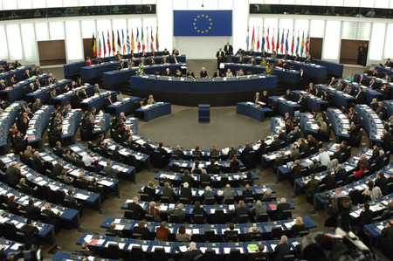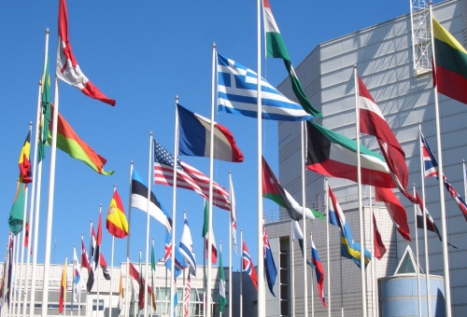

**Raad van de EU**

**Europese commissie**

**Europees parlement**

**Deze groep controleert of de Europese commissie zijn werk goed doet en keurt wetten en regels goed.**

**Bestaat uit ministers van alle lidstaten en keuren de wetten goed.**

**Zij stellen de wetten en regels voor.**

**Bestuur EU**